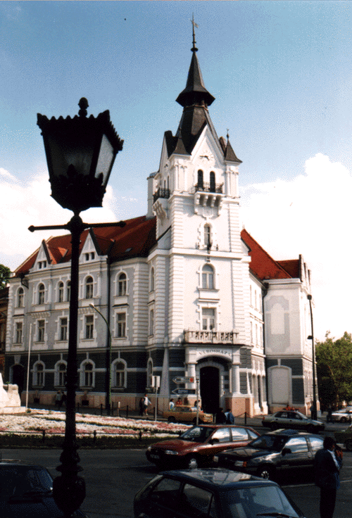
M E G H Í V Ó

Kaposvár Megyei Jogú Város

Toponári Településrészi Önkormányzata
2013. május 27-én (hétfőn) 17.00 órakor
ülést tart
Toponári Művelődési Házban a Mikes Kelemen utca 45. szám alatt,
melyre tisztelettel meghívom.
Napirend:

Előterjesztés az önkormányzat 2013. évi költségvetési rendeletének módosításáról
Előterjesztő: Szita Károly polgármester
Közreműködik: dr. Kéki Zoltán címzetes főjegyző

Előterjesztés az a 2013/2014-es nevelési év előkészítéséről
Előterjesztő: Szita Károly polgármester
Közreműködik: Sárdi Zoltánné köznevelési referens

3. Településrészi Önkormányzati tájékoztatók, egyéb feladatok
Előterjesztő: Mihalecz András tanácsnok

Kaposvár, 2013. május 23.

Farkas Beáta Mihalecz András s. k.
titkár tanácsnok

